PRÉ FARID SALOMÃO
EMEI EMILLY OLIVEIRA SILVA
Arte- 2ª ETAPA
PROFESSOR JULIANO BATISTA

ATIVIDADES DE ARTE - (01/06 à 12/06)
Olá crianças e responsáveis. Espero que estejam bem e com saúde.
Sou a Juliano, deixarei nesse espaço, algumas atividades de apreciação e criação para serem realizadas durante o período de isolamento (de 18/05 a 22/05) SENDO UMA atividade por semana. A participação dos alunos é de extrema importância, sua presença na aula será contabilizada através da devolutiva das atividades.
E como serão essas devolutivas? Calma, que vou explicar direitinho. Os responsáveis de cada aluno terão um papel fundamental nesse processo, se possível nos envie UMA foto ou vídeo do aluno realizando a atividade para o Whatsapp (16) 99139-6966, identificando o nome e a turma. Por gentileza, guardar as atividades prontas em um envelope, saquinho, pasta, o que estiver disponível. Quando voltarmos às aulas presenciais retomaremos esse conteúdo.

Será necessário a presença de um adulto em todas as atividades. Conto com seu apoio!

2-DESENHO COM LINHA AUTOMÁTICA

É muito fácil, vou explicar passo-a-passo:
- Ponha o papel branco na sua frente. Tente deixar espaço para movimentar sua mão livremente.
- Feche os olhos
- Com o giz de cera ou lápis preto, desenhe rapidamente no papel. Fazendo uma combinação de linhas retas e curvas.
- Preencha com as cores primárias e secundárias o inteiro figuras que você fez.

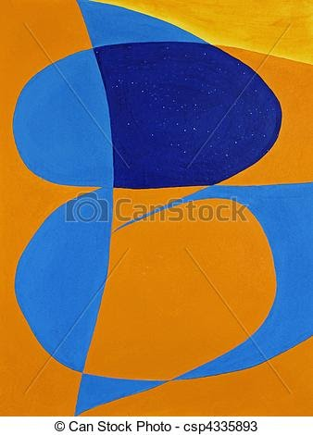

Bom trabalho a todos!!!

Espero que consigam vivenciar esses momentos de aprendizagem e diversão da melhor forma possível!
Fiquem com Deus, se protejam e se possível, fiquem em casa!
Recebam meu carinho e um abraço especial nas crianças.

Tio Juliano

